Домашнє завдання. Lesson 22

1. Відобрази інформацію з таблиці Shopping_List (створеної раніше) про найдорожчий і найдешевший продукт. Виконай запит за допомогою команди SELECT.

Найдорожчий продукт

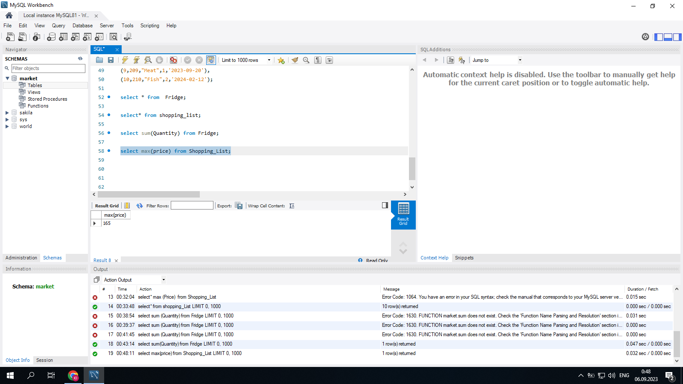

Найдешевший продукт

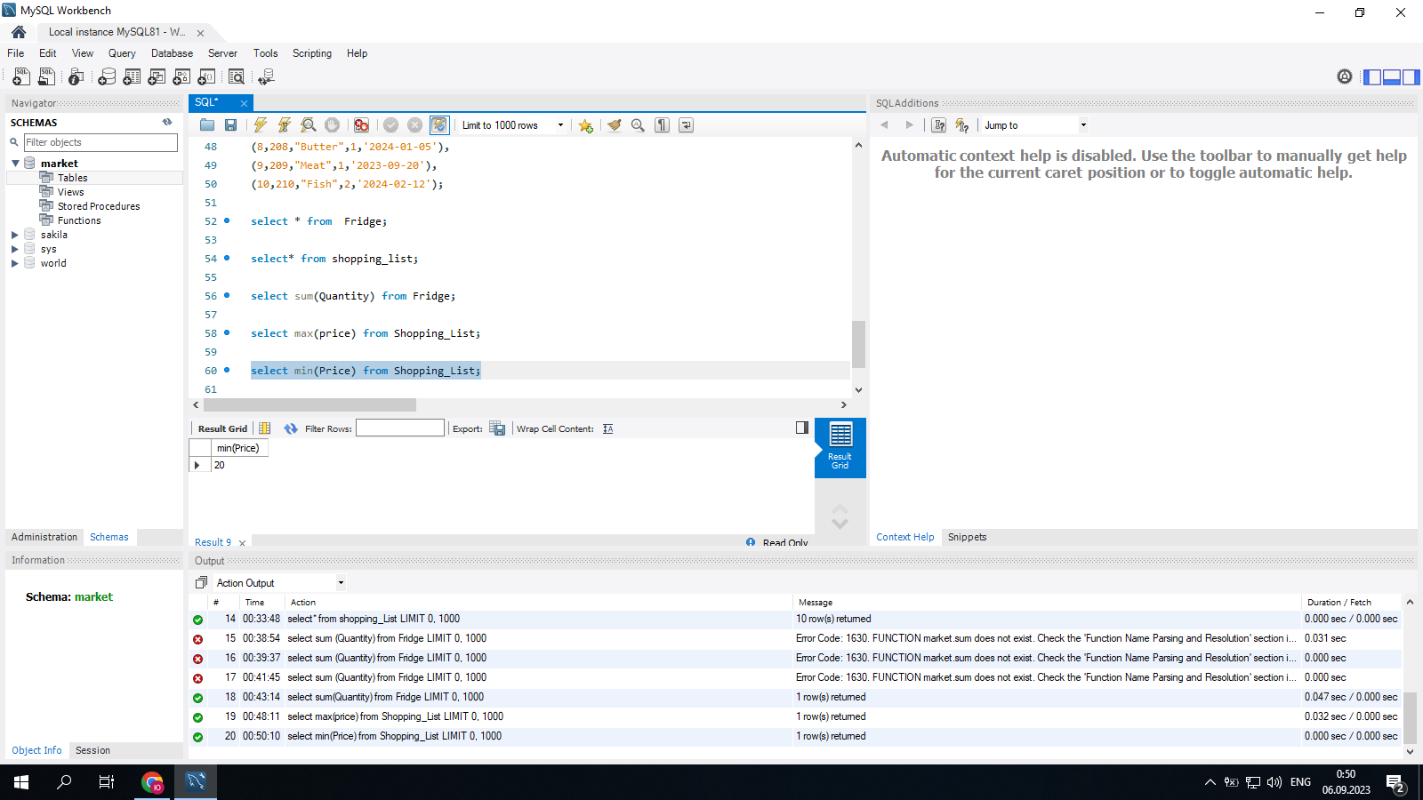

2. Вирахуй середню вартість продуктів.

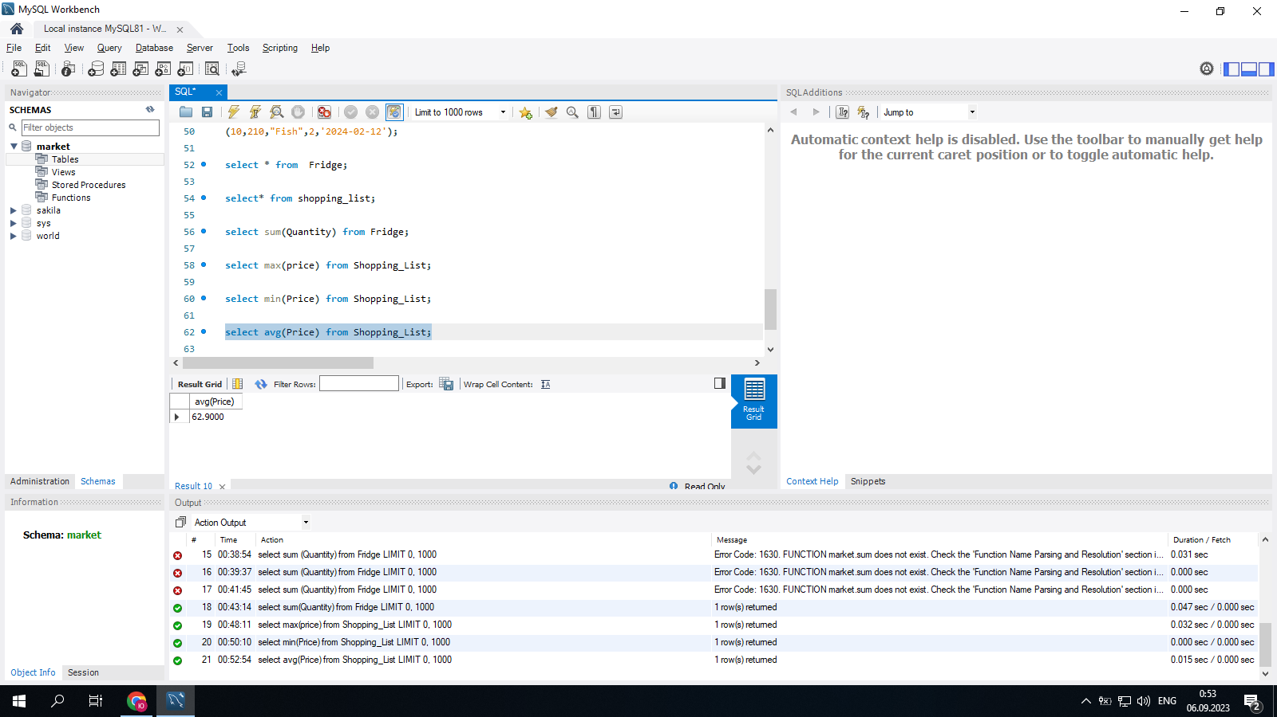

3. У створеній для минулого заняття таблиці “Fridge” відобрази інформацію про:

* кількість продуктів в холодильнику;

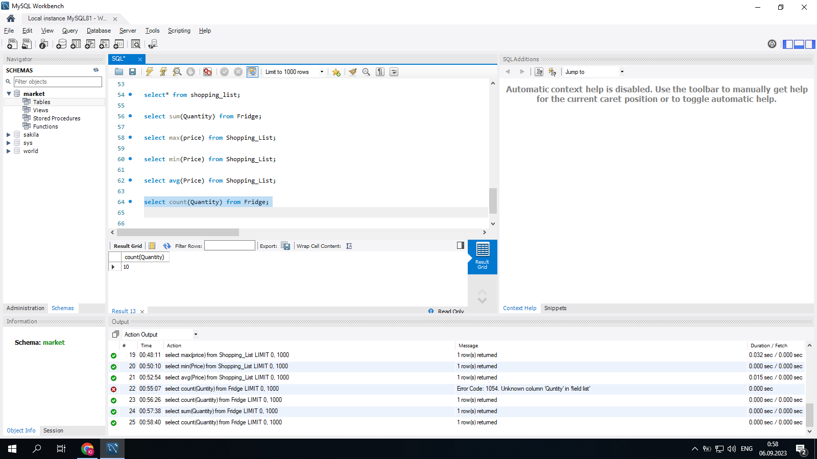

* кількість продуктів в списку покупок (з таблиці Shopping_List);

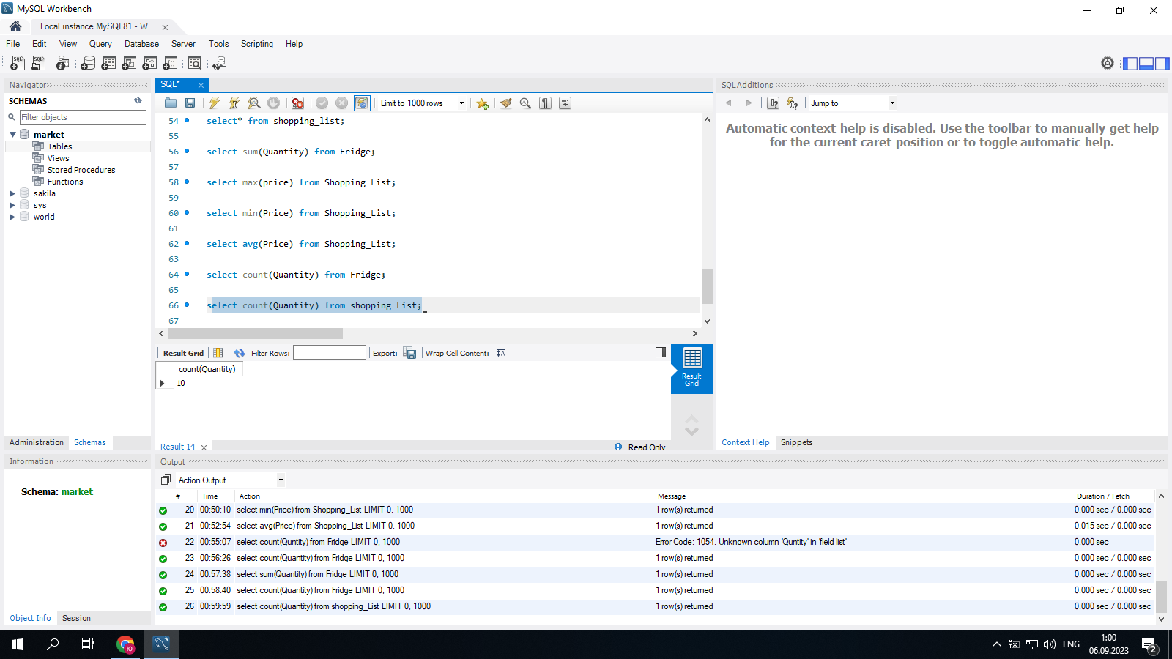

* загальну кількість всіх продуктів, що є в таблиці Fridge.

